中国证券金融公司信息交互平台
生产环境接入指南

2023年9月
转融通业务市场参与人使用深圳证券通信有限公司（以下简称“深证通”）金融数据交换平台（以下简称“FDEP”）路由模式，从网络专线接入中国证券金融公司（以下简称“中证金融”）信息交互平台生产环境，根据《信息交互平台参与人数据接口规范》，通过数据接口获取实时通讯、业务消息推送、行情数据推送等服务。深证通每年对路由互通业务的参与人收费。
市场参与人接入生产环境的步骤包括：在深证通统一客户专区发起对中证金融的路由互通申请、向中证金融发送生产环境接入申请邮件、连通验证测试。
一、在深证通统一客户专区发起对中证金融的路由互通申请
1.登录深圳证券通信有限公司统一客户专区https://biz.sscc.com/，登录成功后办理相关业务。
2. 在深证通统一客户专区【FDEP业务申请】【路由互通】栏目，点击【开通】。
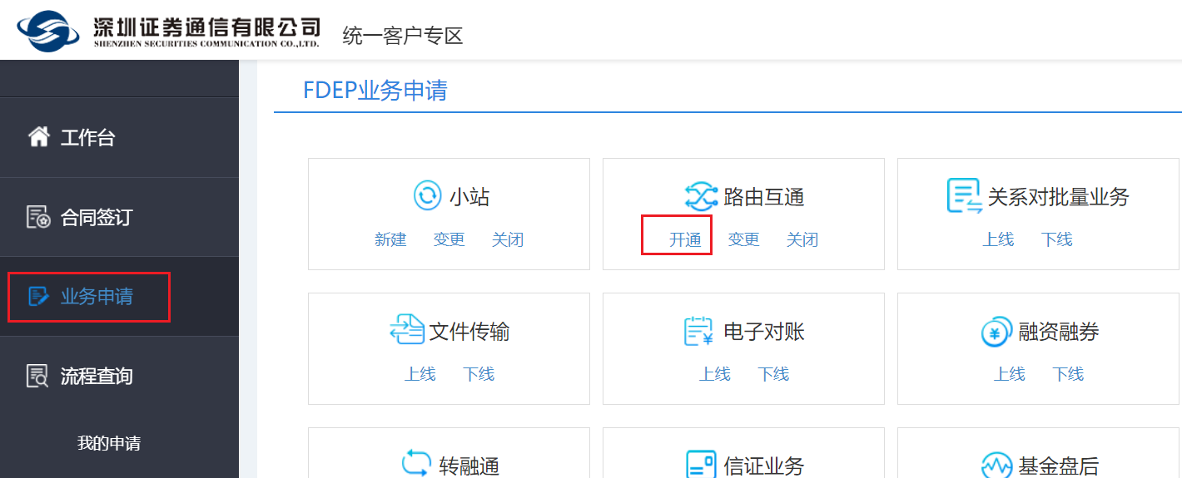
3. 在“路由互通开通申请”页面填写相关信息，如使用本公司线路，点击【选择线路/云主机】。如使用其他公司线路，在“如贵公司使用其他公司的线路/云主机，请点这里”处点击，并填入相关信息。
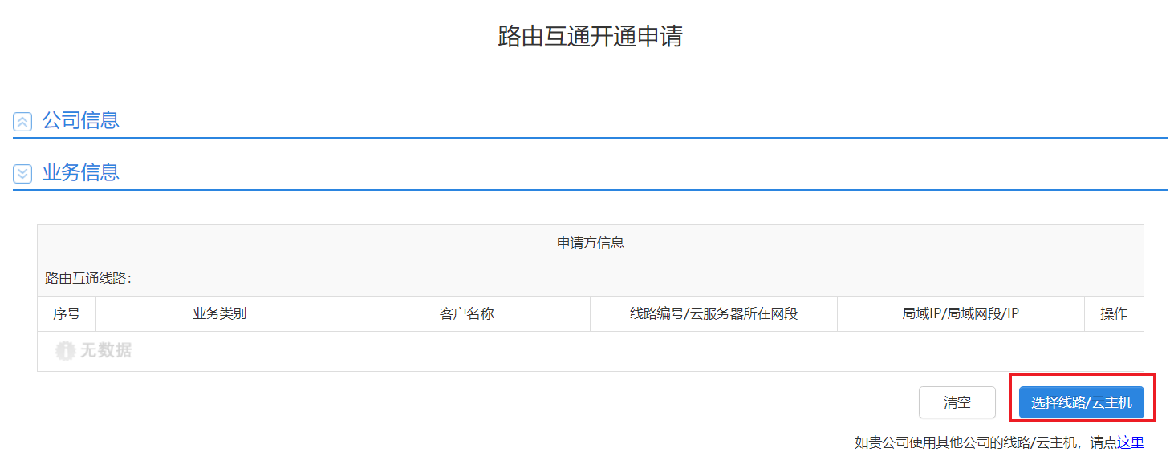
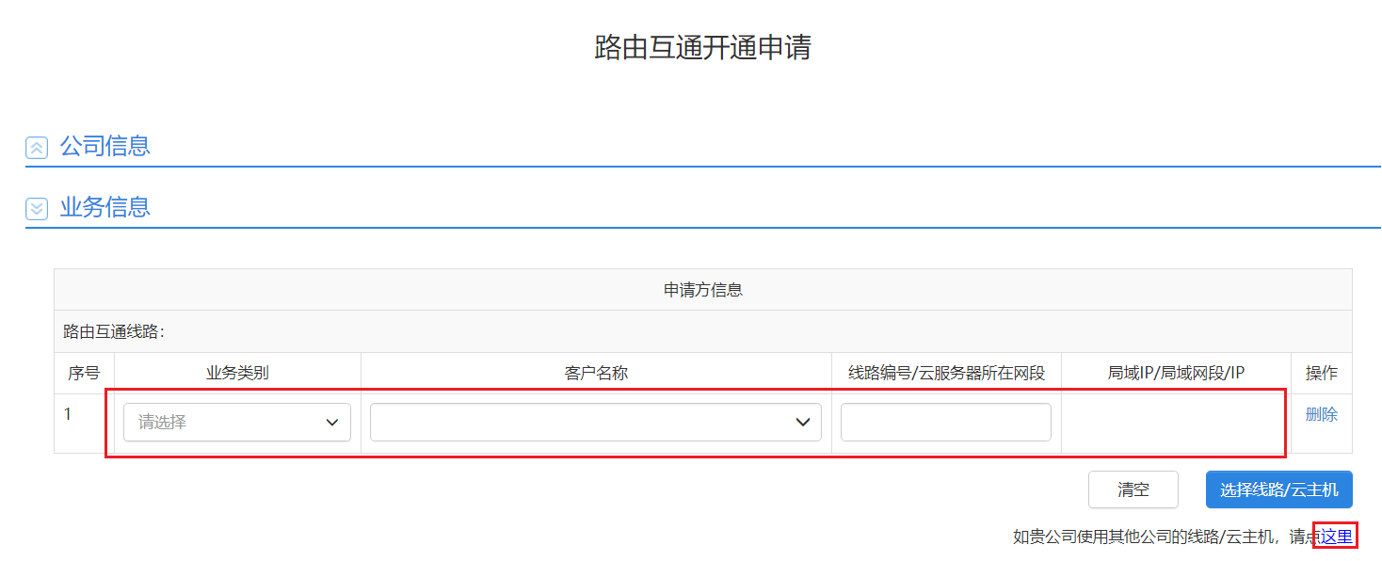
4. 在“选择互通业务”页面选择本公司计划对接中证金融信息交互平台的广域线路（参与人可选择从现有转融通业务生产使用的线路或其他业务线路进行对接，需自行评估是否扩容线路带宽或申请新线路）。
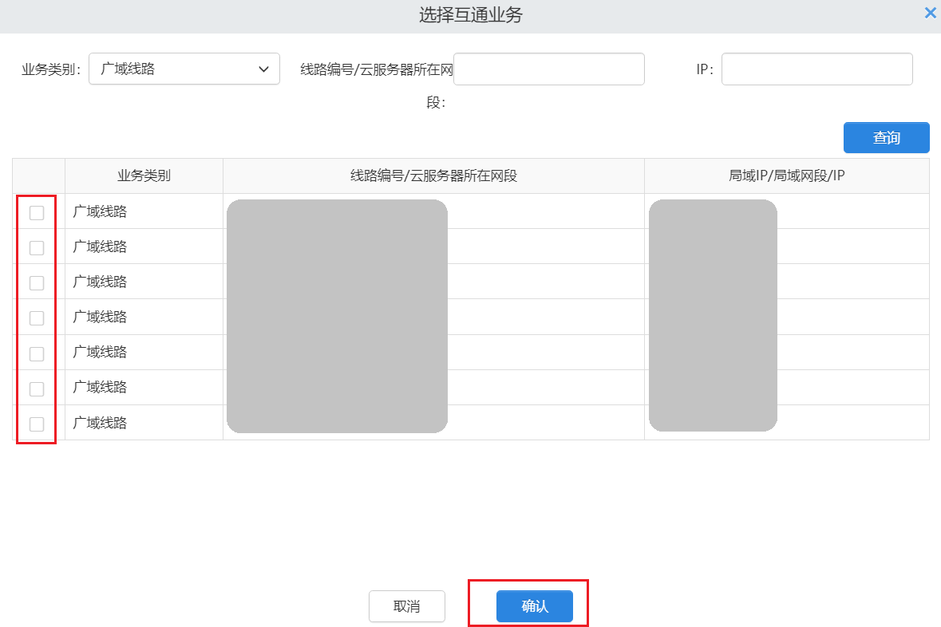
5. 在“对端信息”的“公司名称”选择“中国证券金融股份有限公司”，提交业务办理单，关注受理进度。
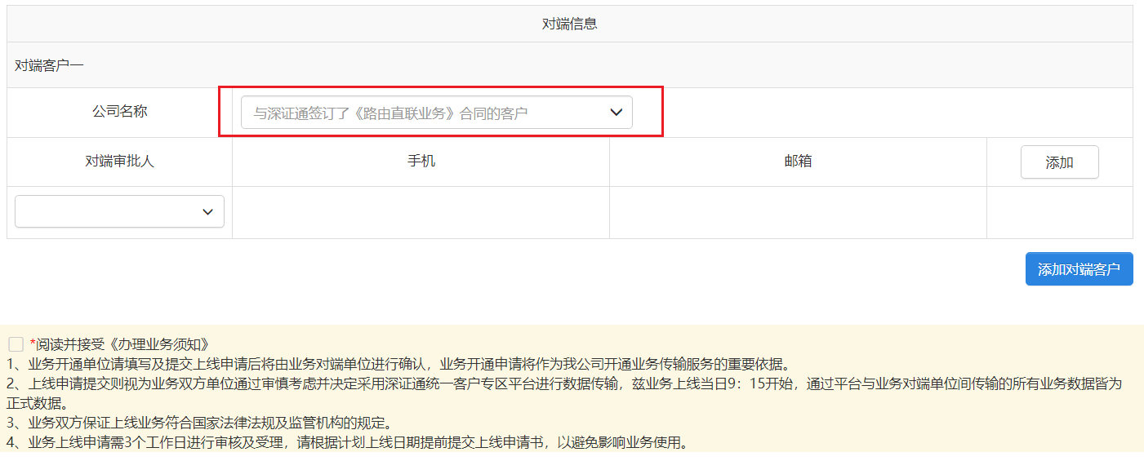
二、向中证金融发送生产环境接入申请邮件
1. 填写附件1《信息交互平台生产环境接入申请表》，发送至tech@csf.com.cn邮箱并抄送caoyf@csf.com.cn，zhaobq@csf.com.cn邮箱，邮件标题为“公司名称+信息交互平台生产环境接入申请”。
2. 中证金融收到邮件后，在深证通统一客户专区处理申请，并向申请人邮件回复附件2《信息交互平台生产环境接入反馈表》。如长期未收到中证金融反馈邮件，请拨打010-63211763/83325350咨询。
三、连通验证测试
在生产环境验证数据接口连通。
对于实时通讯，在前置机执行：
curl http://IP:PORT/parti/testConnect
对于交易推送，在前置机执行：
ws://IP:Port/wss?token=令牌
对于行情推送，在前置机执行：
ws://IP:Port/hqws?token=令牌
正常响应即为成功。

深证通联系方式：
技术支持: 0755-83182222
业务办理咨询: 0755-83183333

附件1
信息交互平台生产环境接入申请表

参与人信息
参与人公司全称
参与人联系方式
 | 姓名 | 电话 | 邮件
技术部门负责人
技术联系人1
技术联系人2
技术联系人3
……
业务联系人1
业务联系人2
业务联系人3
……

附件2
信息交互平台生产环境接入反馈表

信息交互平台参与人信息
机构代码
借入人代码
中国证券金融股份有限公司联系方式
 |  | 姓名 | 电话 | 邮件
技术联系人
生产运维QQ群
通讯信息
实时通讯IP:PORT
业务推送IP:PORT
行情推送IP:PORT

